Latvijas Kokkopju-Arboristu biedrības piedāvātie
MĀCĪBU KURSI.

Nr | Kursa nosaukums | pasniedzējs | plānotie datumi | mācību vieta | Dalībnieka līdzmaksājums
 |  |  |  |  | mazajām saimniecībām un mežsaimniecības pakalpojumu uzņēmumiem* | Pārējiem
1. | Stādu audzēšana, kopšana, mulčējumu un mākslīgo segumu veidi. – 16 h | Iveta Ozola | 28. 11. un  12. 12.2019. | Annas Koku skola | 31,81 | 151,34
2. | Interjera (iekštelpu) augu audzēšana, pielietojums un kopšana. – 16 h | Gunta Jēkabsone | 23.-24.janvāris, 2020 | BULDURU Dārzkopības skola 330. kab. | 31,81 | 151,34
3. | Zālienu ierīkošana un kopšana.  Paklājzāliens, kā iespēja ārtelpas labiekārtošanā. – 24 h | Ansis Birznieks | 1.11.  8.11.  15.11. -prakt.darbošanās | BULDURU Dārzkopības skola Mūžizglītības telpa | 36,62 | 183,12
4. | Ūdenstilpņu krastu un nogāžu stiprināšana, veidošana, stādījumu organizācija. – 24 h | Aija Anita Baķe | 5. 11.  15.11  19.11 | BULDURU Dārzkopības skola 335. kab. | 36,62 | 183,12
5. | Dekoratīvo koku un krūmu vainagu veidošana. – 24 h | Daiga Strēle | 11.11.  3.12.  13.11.-prakt. darbošanās | Annas Koku skola | 36,62 | 183,12
6. | Koku aizsardzība būvniecības periodā, vainagu atjaunošana un kopšana. – 24 h | Edgars Neilands | 12.11.  4.12.  5.12.-prakt.darbošanās | Annas Koku skola | 36,62 | 183,12
7. | Dižstādi, to audzēšana. Prasības pilsētu apstādījumu augiem, laikmetīgās tendences. – 24 h | Gvido Leiburgs | 2020,gada 16.,17.,24.janvāris | BULDURU Dārzkopības skola Mūžizglītības telpa | 36,62 | 183,12

- mazajām saimniecībām un mežsaimniecības pakalpojumu uzņēmumiem, kam pēdējā noslēgtā gada apgrozījums nepārsniedz 15 000 EUR, un meža zemes īpašniekiem un tiesiskajiem valdītājiem ar meža zemes platību līdz 50 hektāriem.

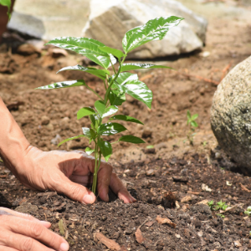
Latvijas Kokkopju-arboristu biedrība (LKAB) aicina uz mācībām
Stādu audzēšana, kopšana, mulčējumu un mākslīgo segumu veidi.
2019. gada 28.novembrī un 12.decembrī
Mācību vieta: Annas Koku skola, Klīves, Babītes pagasts, Babītes novads.
Lektors – Iveta Ozola
Līdzmaksājums par dalību divu dienu mācībās ir 31,81 EUR mazajām saimniecībām un mežsaimniecības pakalpojumu uzņēmumiem, kam pēdējā noslēgtā gada apgrozījums nepārsniedz 15 000 EUR, un meža zemes īpašniekiem un tiesiskajiem valdītājiem ar meža zemes platību līdz 50 hektāriem.
Pārējiem līdzmaksājums sastāda 151,34 EUR.
Mācības ietver gan teorētiskās, gan praktiskās nodarbības.
Visiem, kuri būs apmeklējuši vismaz 75%, tiks izsniegts apliecinājums.
Dalībai mācībās aicinām pieteikties, zvanot pa tālr. 28815305 vai rakstot uz e-pastu: info@kokiem.lv
Pirms apstiprināsim Jūsu reģistrāciju, lūgums aizpildīt un elektroniski atsūtīt Mācību dalībnieka reģistrācijas veidlapu !
Papildus aicinām atsūtīt skanētus arī citus saistošus dokumentus, kas pierāda Jūsu iesaisti nozarēs (lauksaimniecības un pārtikas ražošanas nozare vai pārtikas ražošanas nozare vai mežsaimniecības nozare).
Kā saistošie dokumenti var būt, piemēram, Zemesgrāmata, kas apliecina, ka Jūsu īpašumā ir lauksaimniecības zeme, mežs; EPS izdruka, ja Jūs 2019.gadā esiet pieteicies platību maksājumiem; saimnieciskās darbības veicējiem D3 veidlapas kopija; juridiskām personām gada pārskata kopija; uzņēmuma (z/s) darbiniekiem izziņa par to, ka strādā uzņēmumā (darba līgums nav jāiesniedz), par ģimenes locekļiem -skaidrojumu ieraksta Mācību dalībnieka reģistrācijas veidlapā sadaļā Piezīmes –radniecības saistību ar uzņēmuma īpašnieku, kā arī informāciju par to, ka klausītājs ir iesaistīts uzņēmuma saimnieciskajā darbībā un ir kopīga mājsaimniecība. Vērtētājiem un pārraugiem – sertifikāta kopija.

Latvijas Kokkopju-arboristu biedrība (LKAB) aicina uz mācībām
Interjera (iekštelpu) augu audzēšana, pielietojums un kopšana.
2020. gada 23.-24.janvāris
Mācību vieta: Jūrmalā, Bulduru Dārzkopības vidusskolā, Viestura iela 6.
Lektors – Gunta Jēkabsone
Līdzmaksājums par dalību divu dienu mācībās ir 31,81 EUR mazajām saimniecībām un mežsaimniecības pakalpojumu uzņēmumiem, kam pēdējā noslēgtā gada apgrozījums nepārsniedz 15 000 EUR, un meža zemes īpašniekiem un tiesiskajiem valdītājiem ar meža zemes platību līdz 50 hektāriem.
Pārējiem līdzmaksājums sastāda 151,34 EUR.
Mācības ietver gan teorētiskās, gan praktiskās nodarbības.
Visiem, kuri būs apmeklējuši vismaz 75%, tiks izsniegts apliecinājums.
Dalībai mācībās aicinām pieteikties, zvanot pa tālr. 28815305 vai rakstot uz e-pastu: info@kokiem.lv
Pirms apstiprināsim Jūsu reģistrāciju, lūgums aizpildīt un elektroniski atsūtīt Mācību dalībnieka reģistrācijas veidlapu !
Papildus aicinām atsūtīt skanētus arī citus saistošus dokumentus, kas pierāda Jūsu iesaisti nozarēs (lauksaimniecības un pārtikas ražošanas nozare vai pārtikas ražošanas nozare vai mežsaimniecības nozare).
Kā saistošie dokumenti var būt, piemēram, Zemesgrāmata, kas apliecina, ka Jūsu īpašumā ir lauksaimniecības zeme, mežs; EPS izdruka, ja Jūs 2019.gadā esiet pieteicies platību maksājumiem; saimnieciskās darbības veicējiem D3 veidlapas kopija; juridiskām personām gada pārskata kopija; uzņēmuma (z/s) darbiniekiem izziņa par to, ka strādā uzņēmumā (darba līgums nav jāiesniedz), par ģimenes locekļiem -skaidrojumu ieraksta Mācību dalībnieka reģistrācijas veidlapā sadaļā Piezīmes –radniecības saistību ar uzņēmuma īpašnieku, kā arī informāciju par to, ka klausītājs ir iesaistīts uzņēmuma saimnieciskajā darbībā un ir kopīga mājsaimniecība. Vērtētājiem un pārraugiem – sertifikāta kopija.

﻿

Latvijas Kokkopju-arboristu biedrība (LKAB) aicina uz mācībām
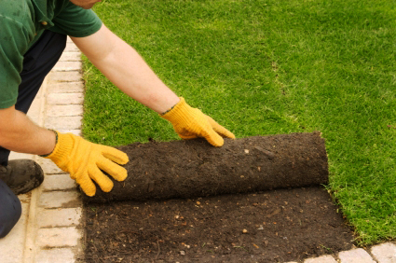
Zālienu ierīkošana un kopšana. Paklājzāliens, kā iespēja ārtelpas labiekārtošanā.
2019. gada 1., 8. un 15.novembrī
Mācību vieta: Jūrmalā, Bulduru Dārzkopības vidusskolā, Viestura iela 6.
Lektors – Ansis Birznieks
Līdzmaksājums par dalību trīs dienu mācībās ir 36,63 EUR mazajām saimniecībām un mežsaimniecības pakalpojumu uzņēmumiem, kam pēdējā noslēgtā gada apgrozījums nepārsniedz 15 000 EUR, un meža zemes īpašniekiem un tiesiskajiem valdītājiem ar meža zemes platību līdz 50 hektāriem.
Pārējiem līdzmaksājums sastāda 183,12 EUR.
Mācības ietver gan teorētiskās, gan praktiskās nodarbības.
Visiem, kuri būs apmeklējuši vismaz 75%, tiks izsniegts apliecinājums.
Dalībai mācībās aicinām pieteikties, zvanot pa tālr. 28815305 vai rakstot uz e-pastu: info@kokiem.lv
Pirms apstiprināsim Jūsu reģistrāciju, lūgums aizpildīt un elektroniski atsūtīt Mācību dalībnieka reģistrācijas veidlapu !
Papildus aicinām atsūtīt skanētus arī citus saistošus dokumentus, kas pierāda Jūsu iesaisti nozarēs (lauksaimniecības un pārtikas ražošanas nozare vai pārtikas ražošanas nozare vai mežsaimniecības nozare).
Kā saistošie dokumenti var būt, piemēram, Zemesgrāmata, kas apliecina, ka Jūsu īpašumā ir lauksaimniecības zeme, mežs; EPS izdruka, ja Jūs 2019.gadā esiet pieteicies platību maksājumiem; saimnieciskās darbības veicējiem D3 veidlapas kopija; juridiskām personām gada pārskata kopija; uzņēmuma (z/s) darbiniekiem izziņa par to, ka strādā uzņēmumā (darba līgums nav jāiesniedz), par ģimenes locekļiem -skaidrojumu ieraksta Mācību dalībnieka reģistrācijas veidlapā sadaļā Piezīmes –radniecības saistību ar uzņēmuma īpašnieku, kā arī informāciju par to, ka klausītājs ir iesaistīts uzņēmuma saimnieciskajā darbībā un ir kopīga mājsaimniecība. Vērtētājiem un pārraugiem – sertifikāta kopija.

Latvijas Kokkopju-arboristu biedrība (LKAB) aicina uz mācībām
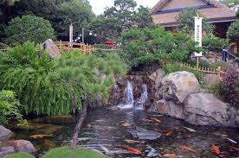
Ūdenstilpņu krastu un nogāžu stiprināšana, veidošana, stādījumu organizācija.
2019. gada 5.novembrī, 15.novembrī, 19.novembrī
Mācību vieta: Jūrmalā, Bulduru Dārzkopības vidusskolā (335.kab.), Viestura iela 6.
Lektors – Aija Anita Baķe
Līdzmaksājums par dalību trīs dienu mācībās ir 36,63 EUR mazajām saimniecībām un mežsaimniecības pakalpojumu uzņēmumiem, kam pēdējā noslēgtā gada apgrozījums nepārsniedz 15 000 EUR, un meža zemes īpašniekiem un tiesiskajiem valdītājiem ar meža zemes platību līdz 50 hektāriem.
Pārējiem līdzmaksājums sastāda 183,12 EUR.
Mācības ietver gan teorētiskās, gan praktiskās nodarbības.
Visiem, kuri būs apmeklējuši vismaz 75%, tiks izsniegts apliecinājums.
Dalībai mācībās aicinām pieteikties, zvanot pa tālr. 28815305 vai rakstot uz e-pastu: info@kokiem.lv
Pirms apstiprināsim Jūsu reģistrāciju, lūgums aizpildīt un elektroniski atsūtīt Mācību dalībnieka reģistrācijas veidlapu !
Papildus aicinām atsūtīt skanētus arī citus saistošus dokumentus, kas pierāda Jūsu iesaisti nozarēs (lauksaimniecības un pārtikas ražošanas nozare vai pārtikas ražošanas nozare vai mežsaimniecības nozare).
Kā saistošie dokumenti var būt, piemēram, Zemesgrāmata, kas apliecina, ka Jūsu īpašumā ir lauksaimniecības zeme, mežs; EPS izdruka, ja Jūs 2019.gadā esiet pieteicies platību maksājumiem; saimnieciskās darbības veicējiem D3 veidlapas kopija; juridiskām personām gada pārskata kopija; uzņēmuma (z/s) darbiniekiem izziņa par to, ka strādā uzņēmumā (darba līgums nav jāiesniedz), par ģimenes locekļiem -skaidrojumu ieraksta Mācību dalībnieka reģistrācijas veidlapā sadaļā Piezīmes –radniecības saistību ar uzņēmuma īpašnieku, kā arī informāciju par to, ka klausītājs ir iesaistīts uzņēmuma saimnieciskajā darbībā un ir kopīga mājsaimniecība. Vērtētājiem un pārraugiem – sertifikāta kopija.

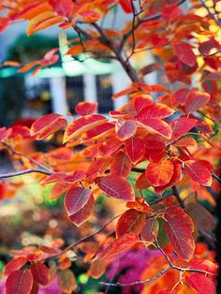
Latvijas Kokkopju-arboristu biedrība (LKAB) aicina uz mācībām
Dekoratīvo koku un krūmu vainagu veidošana.
2019.gada 11.novembrī, 13.novembrī (praktiska darbošanās) un 3. decembrī
Mācību vieta: Annas Koku skola, Klīves, Babītes pagasts, Babītes novads.
Lektors – Daiga Strēle
Līdzmaksājums par dalību trīs dienu mācībās ir 36,63 EUR mazajām saimniecībām un mežsaimniecības pakalpojumu uzņēmumiem, kam pēdējā noslēgtā gada apgrozījums nepārsniedz 15 000 EUR, un meža zemes īpašniekiem un tiesiskajiem valdītājiem ar meža zemes platību līdz 50 hektāriem.
Pārējiem līdzmaksājums sastāda 183,12 EUR.
Mācības ietver gan teorētiskās, gan praktiskās nodarbības.
Visiem, kuri būs apmeklējuši vismaz 75%, tiks izsniegts apliecinājums.
Dalībai mācībās aicinām pieteikties, zvanot pa tālr. 28815305 vai rakstot uz e-pastu: info@kokiem.lv
Pirms apstiprināsim Jūsu reģistrāciju, lūgums aizpildīt un elektroniski atsūtīt Mācību dalībnieka reģistrācijas veidlapu !
Papildus aicinām atsūtīt skanētus arī citus saistošus dokumentus, kas pierāda Jūsu iesaisti nozarēs (lauksaimniecības un pārtikas ražošanas nozare vai pārtikas ražošanas nozare vai mežsaimniecības nozare).
Kā saistošie dokumenti var būt, piemēram, Zemesgrāmata, kas apliecina, ka Jūsu īpašumā ir lauksaimniecības zeme, mežs; EPS izdruka, ja Jūs 2019.gadā esiet pieteicies platību maksājumiem; saimnieciskās darbības veicējiem D3 veidlapas kopija; juridiskām personām gada pārskata kopija; uzņēmuma (z/s) darbiniekiem izziņa par to, ka strādā uzņēmumā (darba līgums nav jāiesniedz), par ģimenes locekļiem -skaidrojumu ieraksta Mācību dalībnieka reģistrācijas veidlapā sadaļā Piezīmes –radniecības saistību ar uzņēmuma īpašnieku, kā arī informāciju par to, ka klausītājs ir iesaistīts uzņēmuma saimnieciskajā darbībā un ir kopīga mājsaimniecība. Vērtētājiem un pārraugiem – sertifikāta kopija.

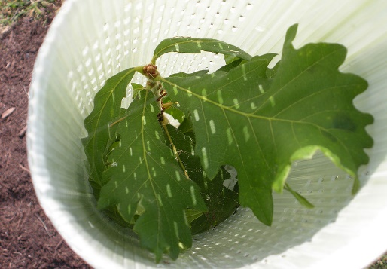
Latvijas Kokkopju-arboristu biedrība (LKAB) aicina uz mācībām
Koku aizsardzība būvniecības periodā, vainagu atjaunošana un kopšana.
2019.gada 12.novembrī, 4.decembrī, 5.decembrī (prakt.darbošanās).
Mācību vieta: Annas Koku skola, Klīves, Babītes pagasts, Babītes novads.
Lektors – Edgars Neilands
Līdzmaksājums par dalību trīs dienu mācībās ir 36,63 EUR mazajām saimniecībām un mežsaimniecības pakalpojumu uzņēmumiem, kam pēdējā noslēgtā gada apgrozījums nepārsniedz 15 000 EUR, un meža zemes īpašniekiem un tiesiskajiem valdītājiem ar meža zemes platību līdz 50 hektāriem.
Pārējiem līdzmaksājums sastāda 183,12 EUR.
Mācības ietver gan teorētiskās, gan praktiskās nodarbības.
Visiem, kuri būs apmeklējuši vismaz 75%, tiks izsniegts apliecinājums.
Dalībai mācībās aicinām pieteikties, zvanot pa tālr. 28815305 vai rakstot uz e-pastu: info@kokiem.lv
Pirms apstiprināsim Jūsu reģistrāciju, lūgums aizpildīt un elektroniski atsūtīt Mācību dalībnieka reģistrācijas veidlapu !
Papildus aicinām atsūtīt skanētus arī citus saistošus dokumentus, kas pierāda Jūsu iesaisti nozarēs (lauksaimniecības un pārtikas ražošanas nozare vai pārtikas ražošanas nozare vai mežsaimniecības nozare).
Kā saistošie dokumenti var būt, piemēram, Zemesgrāmata, kas apliecina, ka Jūsu īpašumā ir lauksaimniecības zeme, mežs; EPS izdruka, ja Jūs 2019.gadā esiet pieteicies platību maksājumiem; saimnieciskās darbības veicējiem D3 veidlapas kopija; juridiskām personām gada pārskata kopija; uzņēmuma (z/s) darbiniekiem izziņa par to, ka strādā uzņēmumā (darba līgums nav jāiesniedz), par ģimenes locekļiem -skaidrojumu ieraksta Mācību dalībnieka reģistrācijas veidlapā sadaļā Piezīmes –radniecības saistību ar uzņēmuma īpašnieku, kā arī informāciju par to, ka klausītājs ir iesaistīts uzņēmuma saimnieciskajā darbībā un ir kopīga mājsaimniecība. Vērtētājiem un pārraugiem – sertifikāta kopija.

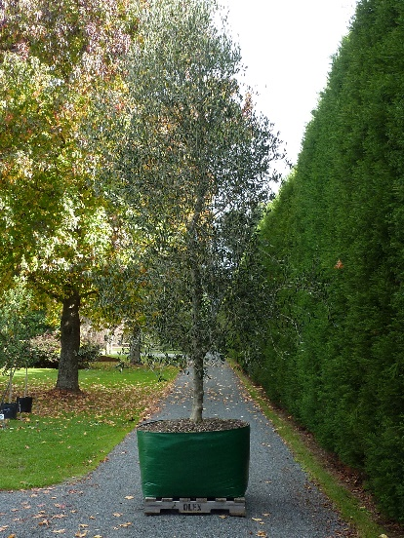
Latvijas Kokkopju-arboristu biedrība (LKAB) aicina uz mācībām
Dižstādi, to audzēšana. Prasības pilsētu apstādījumu augiem, laikmetīgās tendences.
2020,gada 16.,17.,24.janvāris
Mācību vieta: Jūrmalā, Bulduru Dārzkopības vidusskolā, Viestura iela 6.
Lektors – Gvido Leiburgs
Līdzmaksājums par dalību trīs dienu mācībās ir 36,63 EUR mazajām saimniecībām un mežsaimniecības pakalpojumu uzņēmumiem, kam pēdējā noslēgtā gada apgrozījums nepārsniedz 15 000 EUR, un meža zemes īpašniekiem un tiesiskajiem valdītājiem ar meža zemes platību līdz 50 hektāriem.
Pārējiem līdzmaksājums sastāda 183,12 EUR.
Mācības ietver gan teorētiskās, gan praktiskās nodarbības.
Visiem, kuri būs apmeklējuši vismaz 75%, tiks izsniegts apliecinājums.
Dalībai mācībās aicinām pieteikties, zvanot pa tālr. 28815305 vai rakstot uz e-pastu: info@kokiem.lv
Pirms apstiprināsim Jūsu reģistrāciju, lūgums aizpildīt un elektroniski atsūtīt Mācību dalībnieka reģistrācijas veidlapu !
Papildus aicinām atsūtīt skanētus arī citus saistošus dokumentus, kas pierāda Jūsu iesaisti nozarēs (lauksaimniecības un pārtikas ražošanas nozare vai pārtikas ražošanas nozare vai mežsaimniecības nozare).
Kā saistošie dokumenti var būt, piemēram, Zemesgrāmata, kas apliecina, ka Jūsu īpašumā ir lauksaimniecības zeme, mežs; EPS izdruka, ja Jūs 2019.gadā esiet pieteicies platību maksājumiem; saimnieciskās darbības veicējiem D3 veidlapas kopija; juridiskām personām gada pārskata kopija; uzņēmuma (z/s) darbiniekiem izziņa par to, ka strādā uzņēmumā (darba līgums nav jāiesniedz), par ģimenes locekļiem -skaidrojumu ieraksta Mācību dalībnieka reģistrācijas veidlapā sadaļā Piezīmes –radniecības saistību ar uzņēmuma īpašnieku, kā arī informāciju par to, ka klausītājs ir iesaistīts uzņēmuma saimnieciskajā darbībā un ir kopīga mājsaimniecība. Vērtētājiem un pārraugiem – sertifikāta kopija.

